Nom Bohr:
Nom complet: Niels Bohr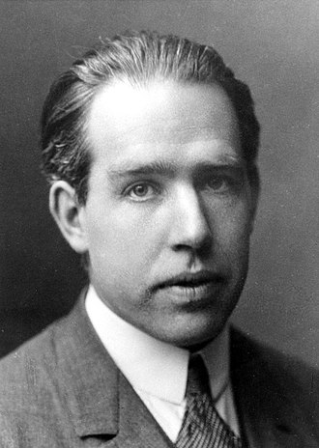
Nationalité:danois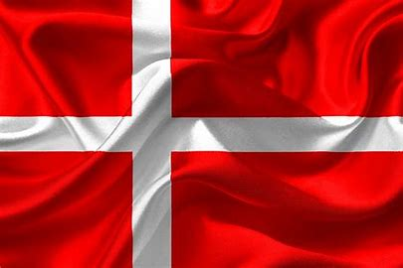
Temps:1885 a 1962
Decouvert :il y a des orbitals donc divers niveaux d'Energie pour les electrons